**PRAKTIKUM PERANGKAT DISPLAY LCD**



Mata Kuliah : Interface, Peripheral, dan Komunikasi

Kode Dosen : AJR

Kelas : D3TK-43-02

Anggota Kelompok :

1. Pungky Ardiyansah (6702190032)
2. Zulfira Indah Astuti (6702194085)

**PROGRAM STUDI D3 TEKNOLOGI KOMPUTER**

**FAKULTAS ILMU TERAPAN**

**UNIVERSITAS TELKOM**

**BANDUNG**

**2021**

1. **Tujuan**

Maksud dan tujuan dari praktikum ini adalah :

1. Mahasiswa mampu menggunakan pin-pin pada mikrokontroler dalam mengendalikan modul LCD
2. 2. Mahasiswa mampu menyelesaikan kasus tertentu dengan mengunakan LCD dalam mikrokontroler.
3. **Alat dan Bahan**

Peralatan yang dibutuhkan dalam praktikum ini adalah :

1. 1 buah Arduino Uno R3 + Kabel USB
2. Jumper Secukupnya
3. 7 buah Resistor 330 Ohm
4. 3 buah LED
5. 1 buah potensio
6. 1 buah Protoboard
7. 1 buah LCD 16x2
8. 1 buah pin header 16x1 9. 1 buah IC Shift register 4094
9. **Teori dasar**

LCD (Liquid Crystal Display) merupakan salah satu perangkat untuk menampilkan (display) informasi dari suatu system kontroler.

A. Power Supply : 4.7 – 5.3 Volt

B. Input : Data dari mikrokontroller

C. Output : Cahaya yang dapat menampilkan karakter atau tulisan.

D. Batasan : Tegangan maksimal 5.3 volt

LCD secara umum memiliki 16 PIN dengan urutan sebagai berikut :

1. Pin 1 VSS, sebagai input tegangan – LCD (GND)

2. Pin 2 VDD, sebagai input tegangan + LCD

3. Pin 3 Vo, sebagai pengatur intensitas tulisan LCD

4. Pin 4 RS, sebagai pengatur clock LCD

5. Pin 5 R/W, sebagai pengatur aliran data LCD

6. Pin 6 E, sebagai enabler LCD, Active Low

7. Pin 7 – Pin 14 : Data 0 – Data 7

8. Pin 15, Tegangan Backlight LED +

9. Pin 16, Ground Backlight LED –

1. **Hasil Percobaan**
2. 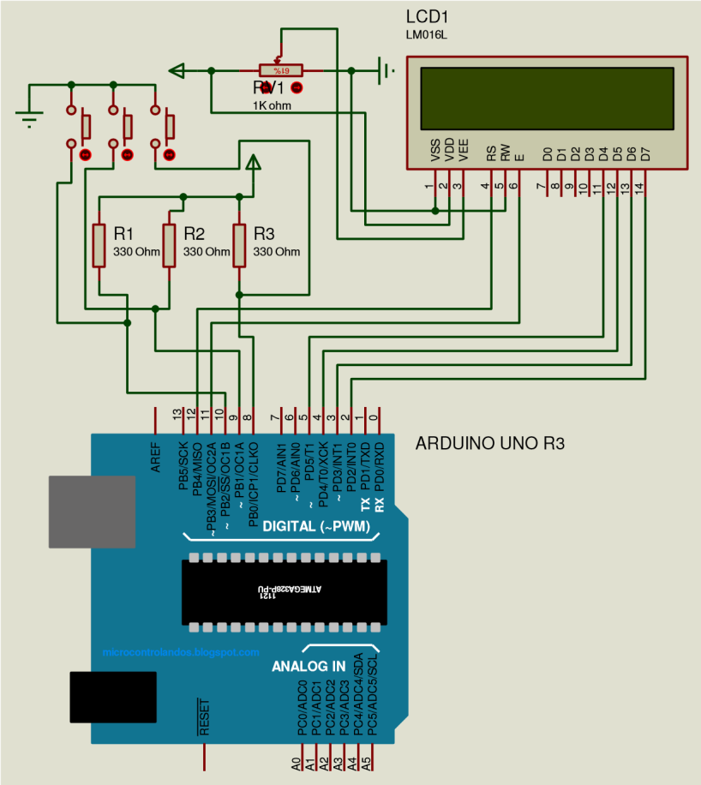Buat rangkaian sesuai dengan skematik berikut :
3. Percobaan dalam praktikum
   * 1. Hello world LCD
4. Tuliskan program dibawah ini pada software *Arduino* dan upload keboard Arduino Uno R3 :

#include <LiquidCrystal.h> LiquidCrystal lcd(12, 11, 5, 4, 3, 2);

void setup() { lcd.begin(16, 2); lcd.print("hello, world!");

} void loop() { lcd.setCursor(0, 1); lcd.print(millis()/1000);

}

1. Tuliskan komentar pada list program tersebut dengan mencoba menggantikan nilai A, B, C dan D

#include <LiquidCrystal.h

LiquidCrystal lcd(**A**, **A**, **A**, **A**, **A**, **A**); //................

void setup() {

lcd.begin(16, **B**); //................

lcd.print(**C**); //................

} void loop() {

lcd.setCursor(**D**); //................

lcd.print(millis()/1000); //................

}

LiquidCrystal lcd(**A**, **A**, **A**, **A**, **A**, **A**); //................

void setup() {

lcd.begin(16, **B**); //................

lcd.print(**C**); //................

} void loop() {

lcd.setCursor(**D**); //................

lcd.print(millis()/1000); //................

}

1. Buat program untuk memunculkan tulisan di LCD dengan aturan :
   * + - * Ketika tombol 1 ditekan tulisan akan muncul di baris pertama LCD : tombol 1 ditekan
         * Ketika tombol 2 ditekan tulisan akan muncul dibaris kedua LCD : tombol 2 ditekan
         * Fungsi lcd.clear(); untuk menghapus semua tulisan yang ada di LCD. Tambahkan didalam program sehingga ketika tombol 3 ditekan tulisan akan hilang.

#include <LiquidCrystal.h>

LiquidCrystal lcd(12, 11, 5, 4,

3, 2);

int i1=8;

int i2=9;

int i3=10;

void setup()

{

lcd.begin(16, 2);

pinMode(i1,INPUT);

pinMode(i2,INPUT);

pinMode(i3,INPUT);

}

void loop()

{

if (digitalRead(i1)==LOW){

{lcd.print("tombol 1 ditekan");

lcd.setCursor(0, 1);

}

}

delay(1000);

if (digitalRead(i2)==LOW){

{lcd.print("tombol 2 ditekan"); lcd.setCursor(0,2);

}

}

if (digitalRead(i3)==LOW) {

{lcd.clear(); lcd.setCursor(0,3);

}

}

}

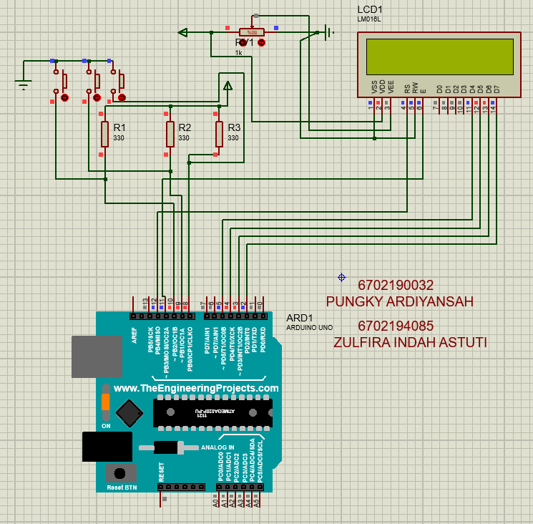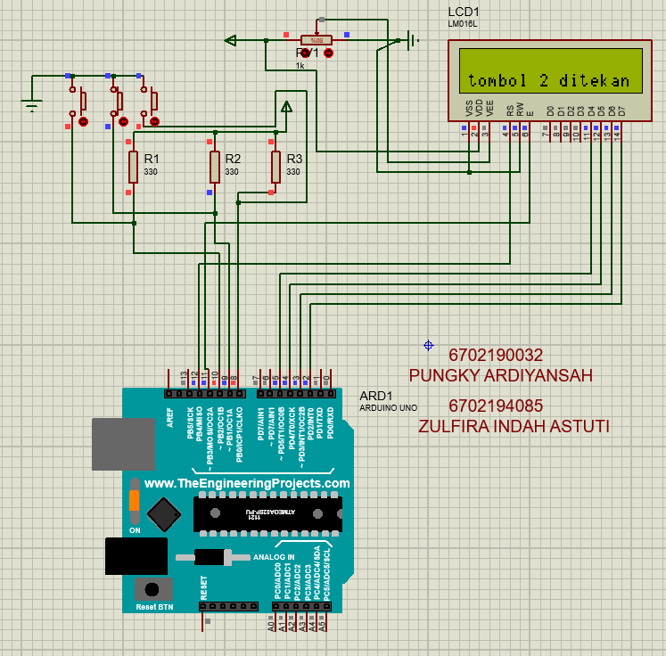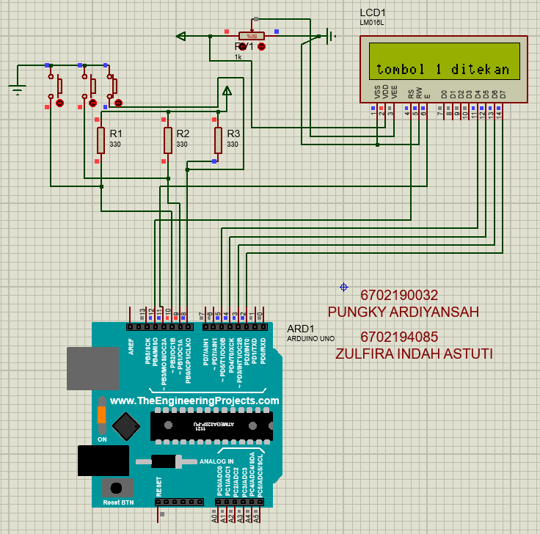

2. Running Text LCD

a. Tuliskan program dibawah ini pada software Arduino dan upload keboard

Arduino Uno R3 :

#include <LiquidCrystal.h>

LiquidCrystal lcd(12, 11, 5, 4, 3, 2);

void setup()

{

lcd.begin(16, 2);

lcd.print("hello, world!");

delay(1000);

}

void loop()

{

for (int positionCounter = 0;

positionCounter < 13;

positionCounter++)

{

lcd.scrollDisplayLeft();

delay(150);

}

for (int positionCounter = 0;

positionCounter < 29;

positionCounter++)

{

lcd.scrollDisplayRight();

delay(150);

}

for (int positionCounter = 0;

positionCounter < 16;

positionCounter++)

{

lcd.scrollDisplayLeft();

delay(150);

}

delay(1000);

}

b. Tuliskan komentar pada list program pada bagian yang ditentukan

#include <LiquidCrystal.h>

LiquidCrystal lcd(12, 11, 5, 4, 3, 2);

void setup() {

lcd.begin(16, 2);

lcd.print("hello, world!");

delay(1000);

}

void loop() { //..................

for (int positionCounter = 0;

positionCounter < 13;

positionCounter++) {

//..................

lcd.scrollDisplayLeft();

//..................

delay(150);

}

for (int positionCounter = 0;

positionCounter < 29;

positionCounter++) { //..................

lcd.scrollDisplayRight(); //..................

delay(150);

}

for (int positionCounter = 0;

positionCounter < 16;

positionCounter++) { //..................

lcd.scrollDisplayLeft(); //..................

delay(150);

}

delay(1000);

1. Buat program untuk memunculkan tulisan di LCD dengan aturan :

* Gerakan Running Text dengan arah gerakan text diatur oleh tombol 1 sebagai penentu arah kanan dan tombol 2 sebagai penentu arah kiri

#include <LiquidCrystal.h>

LiquidCrystal lcd(12, 11, 5, 4, 3, 2);

int tombol=10;

int tombol1=9;

void setup(){

pinMode(tombol,INPUT);

pinMode(tombol1,INPUT);

lcd.begin(16, 2);

lcd.print("Running Text!!!");

}

void loop(){

if(digitalRead(tombol)==LOW){

for (int positionCounter = 0; positionCounter < 15; positionCounter++){

lcd.scrollDisplayLeft();

delay(150);

}

}

else if(digitalRead(tombol1)==LOW){

for (int positionCounter = 0; positionCounter < 15; positionCounter++){

lcd.scrollDisplayRight();

delay(150);

}

}

else{

}

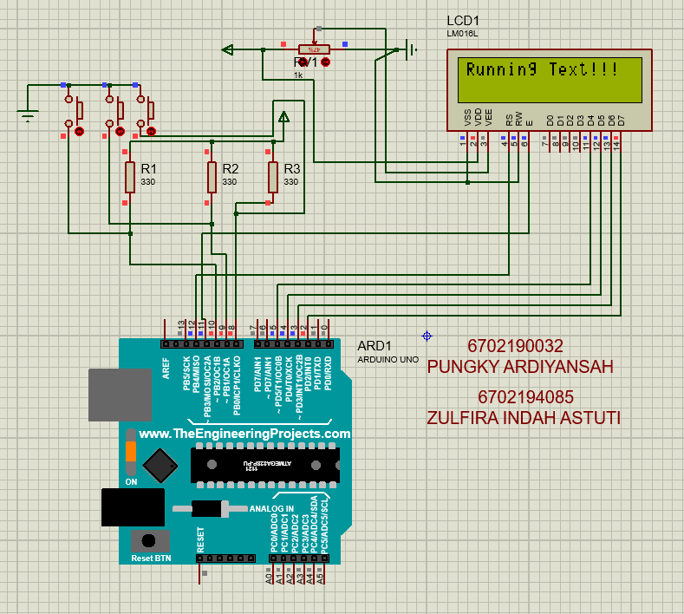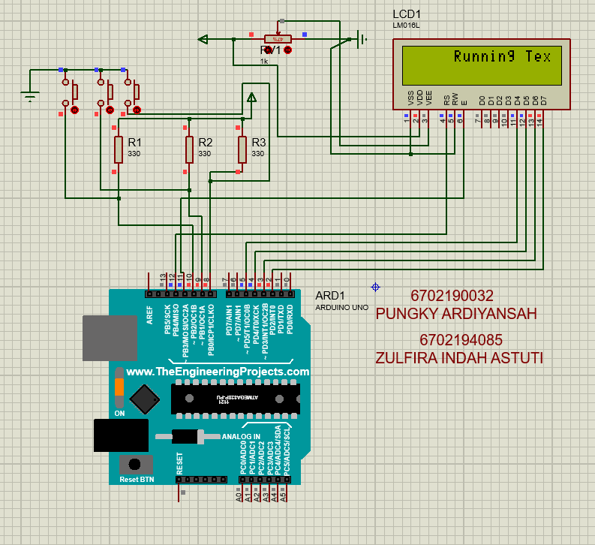}

3. Serial text - LCD

a. Tuliskan program dibawah ini pada software Arduino dan upload keboard

Arduino Uno R3 :

#include <LiquidCrystal.h>

LiquidCrystal lcd(12, 11, 5, 4, 3, 2);

void setup(){

lcd.begin(16, 2);

Serial.begin(9600);

}

void loop()

{

if (Serial.available()) {

delay(100);

lcd.clear();

while (Serial.available() > 0) {

lcd.write(Serial.read());

}

}

}

b. Tuliskan komentar pada list program pada bagian yang ditentukan

#include <LiquidCrystal.h>

LiquidCrystal lcd(12, 11, 5, 4, 3, 2);

void setup(){

lcd.begin(16, 2);

Serial.begin(9600);

}

void loop() {

if (Serial.available()) { //..................

delay(100);

lcd.clear();

while (Serial.available() > 0) { //..................

lcd.write(Serial.read()); //..................

}

}

}

c. Buat program untuk memunculkan tulisan di LCD dengan aturan :

* Start program dengan memunculkan tulisan “Hallo”, kemudian input text dari

serial akan menghapus tulisan sebelumnya dan memunculkan tulisan baru, tulisan

tersebut akan bergerak (running text) jika tombol 1 ditekan.

#include <LiquidCrystal.h>

LiquidCrystal lcd(12, 11, 5, 4, 3, 2);

int tombol=10;

void setup(){

pinMode(tombol,INPUT);

lcd.begin(16, 2);

Serial.begin(9600);

lcd.setCursor(0,0);

lcd.print("HALLO...D3TK-43-02!");

delay(1000);

lcd.clear();

}

void loop(){

if (Serial.available()) {

while(Serial.available()>0){

char ch=Serial.read();

Serial.write(ch);

lcd.write(ch);

}

}

if(digitalRead(tombol)==LOW){

for (int positionCounter = 0; positionCounter < 15; positionCounter++){

lcd.scrollDisplayLeft();

delay(150);

}

}

}

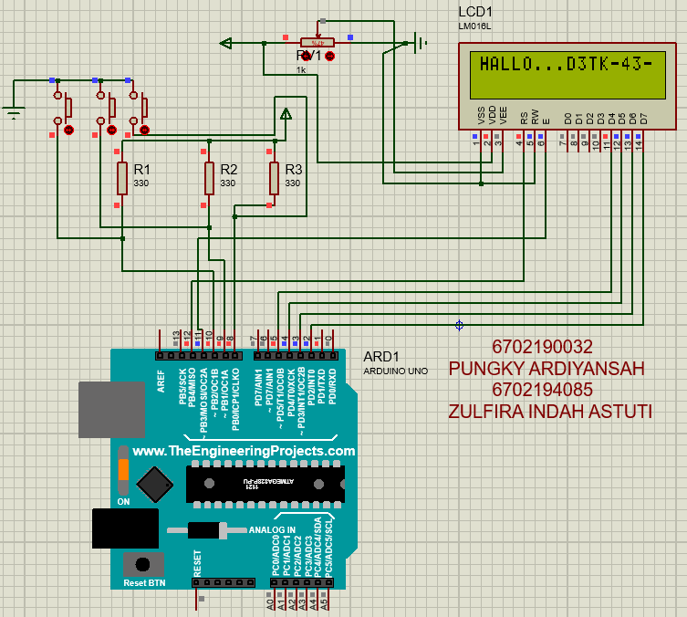

1. **Kesimpulan**

Jadi kita bisa mengetahui cara kerja program Arduino ini menggunakan software tambahan proteus untuk menganalisa perangkat display lcd ini dengan memunculkan output kata hallo , running text dengan button dan LM016L

1. **Link Video Kegiatan praktikum**